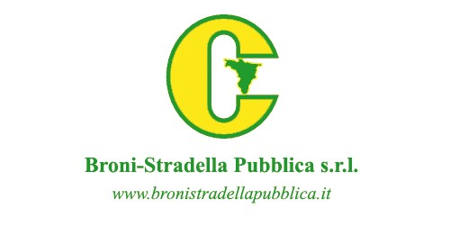

Acquedotti di Broni e Cigognola
AVVISO DI FORNITURA IDRICA IRREGOLARE

Si comunica alla gentile utenza che il giorno
10 febbraio 2026
dalle 8.30 alle 17
la fornitura di acqua potabile potrebbe essere sospesa nelle seguenti vie:
- in Broni: loc. Vescovera
- in Cigognola: strada dei Marinoni, loc. Stefano, loc. Ca’ del Piano
per lavori programmati sulla rete idrica
Al ripristino della fornitura si invita a lasciare scorrere l’acqua per qualche minuto per allontanare eventuali impurità residue che potrebbero presentarsi a seguito delle attività realizzate.
La presente comunicazione viene esposta in data 6/2/2026 così come previsto dalla Carta dei Servizi di Pavia Acque che è parte integrante del contratto di fornitura consultabile sul sito www.paviaacque.it
Ci scusiamo anticipatamente per il disagio arrecato.
Per guasti o emergenze si prega di contattare:

Servizio pronto intervento Pavia Acque s.c.a r.l. Numero Verde 800.992.744

